*A-ROSA SILVA*

**DESCUE** **NTO**

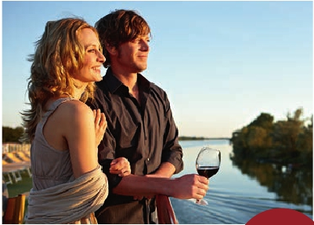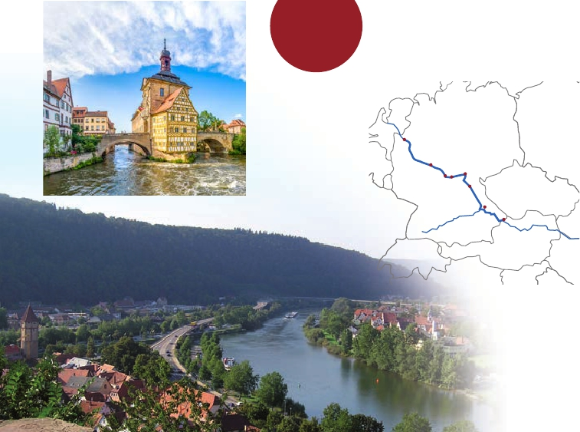

FLETADO

PARCIALMENTE

*desde Ratisbona hasta Colonia*

**(1)**

-300$

**EPORCAMAROT**

*Baviera y Ruta Romántica*

*Ratisbona, Nuremberg, Bamberg, Wüzrburgo, Wertheim*

9 días

desde

1.995 $

*Frankfurt, Colonia...*

GRAN CRUCERO JOYAS DE BAVIERA

Día Puerto                   llegada  salida

1   MUNICH (Alemania)              –     –

Asistencia en el aeropuerto

Traslado al hotel.

2   MUNICH/

ENGELHARTSZELL (Austria)         –  17.00

Traslado al puerto para embarque.

3   RATISBONA (Alemania)        09.00  17.00

Visita panorámica de la ciudad

4   NUREMBERG (Alemania)       14.00  19.00

Visita panorámica de la ciudad

5   BAMBERG (Alemania)         08.00  13.00

Visita opcional de la ciudad

6   WÜRZBURG (Alemania).        13.00  22.00

Visita panorámica de la ciudad.

7   WERTHEIM (Alemania)         09.00  18.00

Visita opcional de la ciudad

8   FRANKFURT (Alemania)        08.00  15.00

*Asistencia*

*a bordo*

*y visitas*

*turísticas*

*en castellano*

Visita opcional de la ciudad

9   COLONIA (Alemania)             –

Desembarque y traslado

al aeropuerto Frankfurt.

(1) Reservando antes

del 31 de Enero de 2018

ALEMANIA

Colonia

Frankfurt

Wertheim

Würzburg

Bamberg

Nuremberg

Rastisbona

ESLOVA

Engelhartszell

AUSTRIA

HUNGRIA

CROACIA

50

RHIN

*Itinerario nº* 6

*Ratisbona, Nuremberg, Bamberg, Wüzrburgo, Wertheim Frankfurt, Colonia...*

DÍA 1. MUNICH

5%  Restodías antes de la salida

Llegada asistencia en el aeropuerto y traslado al hotel.

Tiempo libre. Alojamiento.

DÍA 2. MUNICH - ENGELHARTSZELL

Desayuno y traslado al puerto de Engehartszell donde

está atracado el A-ROSA SILVA.

DÍA 3. RATISBONA

Desayuno buffet. Visita incluida a la ciudad de

Ratisbona cuyo casco histórico es patrimonio de la

humanidad por la UNESCO. Los dos grandes símbolos

arquitectónicos de la ciudad son la Catedral de San

Pedro y el puente de piedra que cruza el Danubio

desde 1146. Fundada por los romanos en el 179 d.C.

como Casta Regina (que significa fortaleza junto al

río Regen), Ratisbona es una de las ciudades más

antiguas de Alemania. Hoy en día, mucha gente va a

ver el casco antiguo, impresionantemente intacto, y sus

muchas estructuras medievales. El puente de piedra del

siglo XII fue utilizado durante las Cruzadas para llegar

a la Tierra Santa. La catedral de Ratisbona (o Dom St.

Peter) es uno de los mejores ejemplos de arquitectura

gótica del sur de Alemania. Regreso al barco para el

almuerzo. Tiempo libre hasta la hora de zarpar. Tarde

de navegación en dirección a Nuremberg. Cena y noche

a bordo.

DÍA 4. NUREMBERG

Desayuno buffet y mañana de navegación para poder

disfrutar de los magníficos paisajes que nos ofrece el

Danubio en esta parte del recorrido. Almuerzo a bordo.

Llegada a Nuremberg alrededor de las 14:00 hrs y visita

incluida a esta ciudad, famosa por ser el lugar donde

se celebraron los juicios a los máximos dirigentes del

nazismo tras la II Guerra Mundial. Lo que no todo el

mundo sabe es que es una preciosa ciudad medieval.

Aunque el centro de la ciudad fue destruido en un

90% durante la guerra, los habitantes de la ciudad

pusieron un gran esfuerzo en reconstruirlo y, gracias

a eso, hoy podemos disfrutar de sus edificios rosados,

sus monumentos y sus calles llenas de encanto. El

centro está dividido en dos por el río Pegnitz y bien

delimitado gracias a la muralla que se ha conservado

prácticamente entera. Regreso al barco para la cena.

Alojamiento.

DÍA 5. BAMBERG

Cuando usted despierte, estaremos atracados en la

ciudad de Bamberg. Hoy le proponemos una preciosa

visita opcional a esta ciudad medieval cuyo casco

histórico fue declarado Patrimonio de la Humanidad en

1993. En Bamberg, uno tiene la sensación de que todo

ha sido dispuesto estratégicamente para deleite del

viajero. Aguas que discurren junto a pintorescas casas,

calles empedradas, un Ayuntamiento flotando en medio

de una isla, una catedral con más de 1.000 años…

todo un regalo para la vista. Es una ciudad que nadie

que viaja por la región de Franconia, en el norte del

Estado de Baviera, debería perderse!!. Regreso al barco

también es famosa tanto por ser el centro de la

región vinícola de Franconia como por ser un paraje

dotado de lugares de interés turístico excepcionales.

Antigua ciudad episcopal y joven ciudad universitaria:

Würzburgo se considera una ciudad barroca con el

encanto del sur y la hospitalidad de Franconia e invita

a un fascinante viaje de exploración de ida y vuelta a

través del tiempo y de los estilos: ya desde lejos, las dos

torres prominentes de la catedral de St. Kilian señalan

el camino de acceso a la ciudad. Tiempo libre. Regreso

al barco para la cena. Alojamiento a bordo.

DÍA 7. WERTHEIM

A Primera hora de la mañana, estaremos atracados en

Wertheim, donde tras el desayuno, les proponemos

una visita opcional de la ciudad. Está coronado por

un imponente castillo medieval, el Castillo Wertheim,

que data del siglo XII y que fue remodelado entre

los siglos XV y XVII. La fortaleza fue destruida en 1634

durante la famosa Guerra de los 30 Años y hoy sus

restos son los restos de un castillo mas grandes de

Alemania. Además, el pueblo tiene una torre la Spitzer,

que data del siglo XII, y que es la versión alemana de

la Torre de Pisa. Sí, está levemente inclinada pero no

por un defecto de construcción sino por ocho siglos de

continuas inundaciones en la zona. Esta torre ha servido

como torre de observación y como prisión. También

hay una plaza central rodeada de edificios de madera

muy bien conservados, muchos del siglo XVI y como

Wertheim tiene una larga tradición de artesanías en

vidirio hay que visitar sí o sí la tienda-taller de la familia

Ittig que se dedica a esto desde hace siglo y medio.

Tiempo libre para continuar descubriendo la ciudad

hasta la hora de salida. Cena y noche a bordo.

INCLUIDO

•**7 noches en el A-ROSA SILVA** en pensión completa.

Desayuno, almuerzo y cena en excelentes buffets. Incluido

agua mineral.

•**Pensión completa “Plus”**.

•**Alojamiento** en camarotes dobles con 2 camas

y baño completo.

•**Asistencia** permanente a bordo en castellano.

•**Maleteros:** para embarque y desembarque.

•**Visitas incluidas en castellano**

Panorámica de Ratisbona

Panorámica de Nuremberg

Panorámica de Würzburgo

•**Barco fletado parcialmente por Panavisión Cruceros.**

n Bebidas**Premium 310 $**

n Bebidas**Clasic 185 $**

DÍA 8. FRANKFURT

Cuando usted despierte, estaremos atracados en

Frankfurt, por ser una de las ciudades más grandes

de Alemania, cuenta con una gran cantidad de sitios

turísticos en los que se pueden ver reflejados toda la

tradición, arte e historia que la ciudad guarda para

todos aquellos visitantes que deseen recorrer este gran

lugar. Así como muchas otras ciudades, Frankfurt ha

sido testigo del gran desarrollo artístico e histórico del

país, contando con notables museos, monumentos,

iglesias, plazas, parques y jardines. Visita opcional.

Tiempo libre en la ciudad. Almuerzo a bordo y

navegación hacia Colonia.

DÍA 9. COLONIA - MUNICH

Desayuno buffet. Desembarque y traslado al aeropuerto

de Munich. Fin del viaje y de nuestros servicios.

**NOCHES EXTRA**

Si lo desea prolongue su estancia

añadiendo noches extras.

Munich .......................................   150 $

Precios netos por persona en habitación doble

HOTEL previsto, o similar

Munich:    Holiday Inn City Center****    Ciudad

Descuentos venta anticipada

•**Reservas antes del:**

**31 Enero 2018**

-300 $

**POR CAMAROTE**

•**Reservas con 60 días de antelación**

10% reservando recuadroantes de la salida

Fechas con 60 días

fechas, reservando

60

**• Otros descuentos:**

**•** 10% de descuento grupos de 10 a 16 personas.

**•** 5% de descuento para mayores de 65 años

Este descuento no es acumulable a otras ofertas o promociones.

No se aplica sobre tasas, visados, incremento de carburante. Los

descuentos no son acumulables entre sí. Plazas limitadas.

para el almuerzo y continuación de la navegación hacia

Würzburgo. Cena y noche a bordo.

DÍA 6. WÜRZBURGO

Desayuno buffet a bordo. Hoy le proponemos una

mañana de relax en el magnífico spa del arosa SILVA,

Hasta nuestra llegada a Würzburgo a las 13:00 hrs.

Visita incluida de la ciudad de Würzburgo: cultura

mundial y vino de Franconia. Esta ciudad residencial

y universitaria, con una ubicación pintoresca a ambas

orillas del Meno, no solo destaca por un ambiente

lleno de vida sino por su gentil encanto. La ciudad

PRECIOS POR PERSONA camarote doble en $

Salidas                      Cabina S   Cabina A   Cabina C   Cabina D

Exterior doble   Exterior doble    con balcón     con balcón

Junio           4             1.995         2.410         2.760         2.815

Agosto         18            1.960         2.380         2.685         2.850

Niños gratis (2 a 12 años): en habitación triple, con 2 adultos, gratis. En categoría S. De 2 a 12 años, incluidos, en habitación doble

compartiendo con 1 adulto descuento del 20%. No existen camarotes individuales. Se debe utilizar doble como uso single, el suplemento es

el 80%.

Tasas de puerto 150 $.

51

RHIN